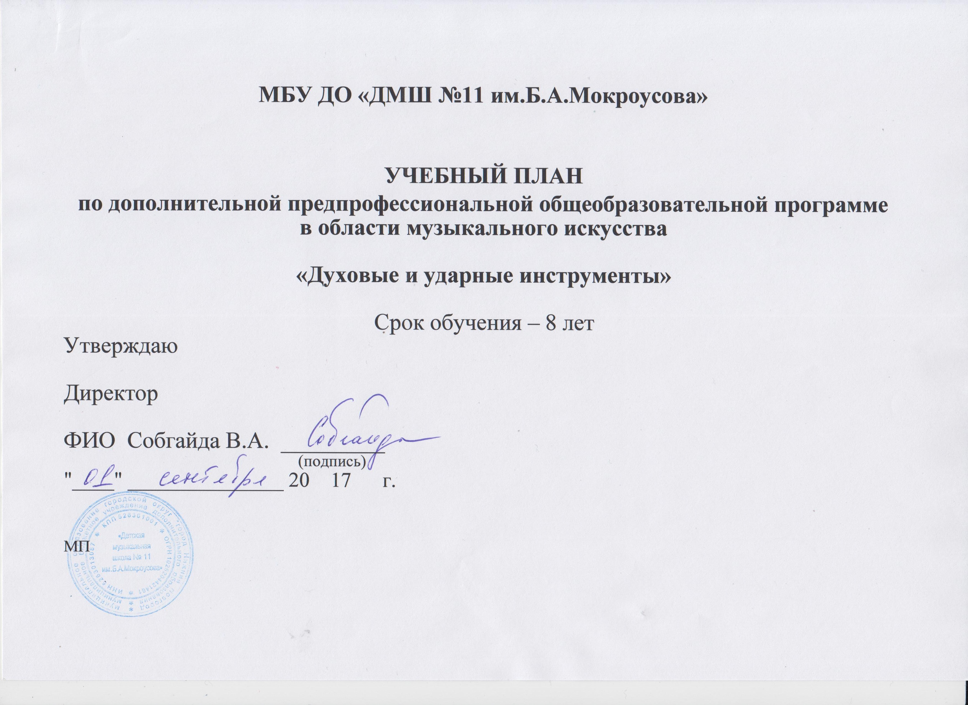

Индекс  предметных областей, разделов и учебных предметов | Наименование частей, предметных областей, разделов и учебных предметов | Максимальная учебная нагрузка | Самост. работа | Аудиторные занятия  (в часах) |  |  | Промежуточная аттестация  (по учебным полугодиям) |  | Распределение по годам обучения
 |  | Трудоемкость  в часах | Трудоемкость в часах | Групповые занятия | Мелкогрупповые занятия | Индивидуаль-  ные занятия | контрольные  уроки  зачеты | Экзамены | 1-й класс | 2-й класс | 3-й класс | 4-й класс | 5-й класс |  |  | 6-й класс |  | 7-й класс | 8-й класс
1 | 2 | 3 | 4 | 5 | 6 | 7 | 8 | 9 | 10 | 11 | 12 | 13 | 14 |  |  | 15 |  | 16 | 17
 | Структура и объем ОП | 4015 | 1943 | 2072 |  |  |  |  | Количество недель аудиторных занятий
 |  |  |  |  |  |  |  |  | 32 | 33 | 33 | 33 | 33 |  |  | 33 |  | 33 | 33
 | Обязательная часть | 3357 | 1778 | 1579 |  |  |  |  | Недельная нагрузка в часах
ПО.01. | Музыкальное исполнительство | 2222 | 1301 | 921
ПО.01.УП.01 | Специальность | 1316 | 757 |  |  | 559 | 1 - 16 |  | 2 | 2 | 2 | 2 | 2 |  |  | 2 |  | 2,5 | 2,5
ПО.01.УП.02 | Ансамбль | 330 | 165 |  | 165 |  | 7 - 16 |  |  |  |  | 1 | 1 |  |  | 1 |  | 1 | 1
ПО.01.УП.03 | Фортепиано | 429 | 330 |  |  | 99 | 7 - 16 | - |  |  |  | 0,5 | 0,5 |  |  | 0,5 |  | 0,5 | 1
ПО.01.УП.04 | Хоровой класс | 147 | 49 | 98 |  |  | 1 - 6 | - | 1 | 1 | 1
ПО.02. | Теория и история музыки | 1135 | 477 | 658
ПО.02.УП.01 | Сольфеджио | 641,5 | 263 |  | 378,5 |  | 1-16 | 12 | 1 | 1,5 | 1,5 | 1,5 | 1,5 |  |  | 1,5 |  | 1,5 | 1,5
ПО.02.УП.02 | Слушание музыки | 147 | 49 |  | 98 |  | 2,4,6 | - | 1 | 1 | 1
ПО.02.УП.03 | Музыкальная литература (зарубежная, отечественная) | 346,5 | 165 |  | 181,5 |  | 7 -16 | - |  |  |  | 1 | 1 |  |  | 1 |  | 1 | 1,5
Аудиторная нагрузка по двум предметным областям: |  |  |  | 1579 |  |  |  |  | 5 | 5,5 | 5,5 | 6 | 6 |  |  | 6 |  | 6,5 | 7,5
Максимальная нагрузка по двум предметным областям: |  | 3357 | 1778 | 1579 |  |  |  |  | 9 | 9,5 | 9,5 | 14 | 14 |  |  | 14 |  | 15,5 | 16,5
Количество контрольных уроков, зачетов, экзаменов по двум предметным областям: |  |  |  |  |  |  | 71 | 1
В.00. | Вариативная часть | 462 | 165 | 297
В.01.УП.01 | Оркестровый класс | 462 | 165 | 297 |  |  | 7-16  - | - |  |  |  | 1 | 2 |  |  | 2 |  | 2 | 2
Всего аудиторная нагрузка с учетом вариативной части: |  |  |  | 1876 |  |  |  |  | 5 | 5,5 | 5,5 | 7 | 8 |  |  | 8 |  | 8,5 | 9,5
Всего максимальная нагрузка с учетом вариативной части: |  | 3819 | 1943 | 1876 |  |  |  |  | 9 | 9,5 | 9,5 | 15 | 15 |  |  | 15 |  | 16,5 | 17,5
Всего количество контрольных уроков, зачетов, экзаменов: |  |  |  |  |  |  | 81 | 1
К.03.00. | Консультации | 196 | - | 196 |  |  |  |  | Годовая нагрузка в часах
К.03.01. | Специальность |  |  |  |  | 62 |  |  | 6 | 8 | 8 | 8 |  | 8 | 8 |  | 8 |  | 8
К.03.02. | Сольфеджио |  |  |  | 20 |  |  |  |  | 2 | 2 | 2 |  | 2 | 4 |  | 4 |  | 4
К.03.03 | Музыкальная литература (зарубежная, отечественная) |  |  |  | 10 |  |  |  |  |  |  |  |  | 2 | 2 |  | 2 |  | 4
К.03.04. | Ансамбль |  |  |  | 24 |  |  |  |  |  |  |  |  | 4 | 4 |  | 8 |  | 8
К.03.05. | Сводный хор |  |  | 20 |  |  |  |  | 4 | 8 | 8
К.03.06. | Оркестр |  |  | 60 |  |  |  |  |  |  |  | 12 |  | 12 | 12 |  | 12 |  | 12
А.04.00. | Аттестация | Годовой объем в неделях
ПА.04.01. | Промежуточная (экзаменационная) | 1 |  |  |  |  |  |  |  |  |  |  |  |  | 1 |  |  |  | -
ИА.04.02. | Итоговая аттестация | 2 |  |  |  |  |  |  |  |  |  |  |  |  |  |  |  |  | 2
ИА.04.02.01. | Специальность | 1 |  |  |  |  |  |  |  |  |  |  |  |  |  |  |  |  | 1
ИА.04.02.02. | Сольфеджио | 0,5 |  |  |  |  |  |  |  |  |  |  |  |  |  |  |  |  | 0,5
ИА.04.02.03. | Музыкальная литература (зарубежная, отечественная) | 0,5 |  |  |  |  |  |  |  |  |  |  |  |  |  |  |  |  | 0,5
Резерв учебного времени |  | 8 |  |  |  |  |  |  | 1 | 1 | 1 | 1 |  | 1 | 1 |  | 1 |  | 1

Примечание к учебному плану

- Объем самостоятельной работы обучающихся в неделю по учебным предметам обязательной и вариативной частей в среднем за весь период обучения определяется с учетом минимальных затрат на подготовку домашнего задания, параллельного освоения детьми программ начального и основного общего образования. По учебным предметам обязательной части, а также ряду учебных предметов вариативной части объем самостоятельной нагрузки обучающихся планируется следующим образом:
«Специальность» – 1-3 классы – по 2 часа в неделю; 4-6 классы – по 3 часа в неделю; 7-8 классы – по 4 часа в неделю; «Ансамбль» – 1 час в неделю; «Оркестровый класс» – 1 час в неделю; «Фортепиано» – 2 часа в неделю; «Хоровой класс» – 0,5 часа в неделю; «Сольфеджио» – 1 час в неделю; «Слушание музыки» – 0,5 часа в неделю; «Музыкальная литература (зарубежная, отечественная)» – 1 час в неделю.

